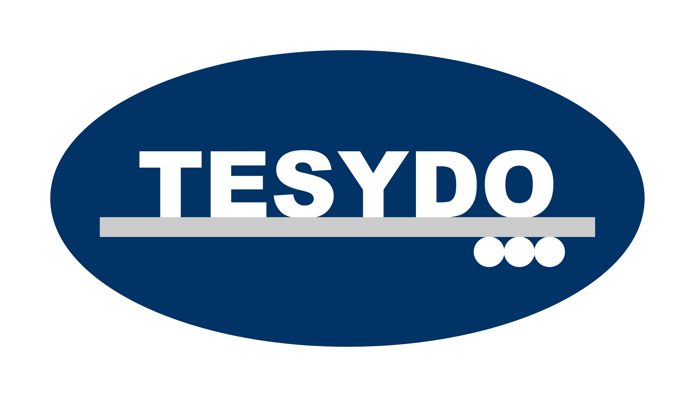
TESYDO, s.r.o.
Mariánské nám. 617/1, 617 00 Brno, Česká republika (CZ)
*/ Člen AIO, HK, TNK, CWS ANB (člen EWF, IIW a IAB) /*
*/ Member of AIO, HK, TNK, CWS ANB (member of EWF, IIW and IAB) /*
Technická, školící, zkušební, certifikační a inspekční činnost
Technical, training, testing, certification and inspection activity
Zkušební orgán, Certifikační orgán, Inspekční orgán
Testing Body, Certification Body, Inspection Body

ŽÁDOST - objednávka

„CERTIFIKACE SYSTÉMŮ MANAGEMENTU ve SVAŘOVÁNÍ“

Žadatel  název a adresa: |  |  |  |  |  | IČ:
Žadatel  název a adresa: |  |  |  |  |  | DIČ:
Žadatel  název a adresa: |  |  |  |  |  | telefon:
Žadatel  název a adresa: |  |  |  |  |  | e-mail:
Pověřený odpovědný pracovník k jednání
(jméno, telefon, e-mail):
Svářečský dozor (jméno, kvalifikace):
Manažer kvality:
Předmět certifikace: |  | ČSN EN ISO 3834-2 ČSN EN ISO 3834-3 ČSN EN ISO 3834-4
 |  | ČSN EN ISO 17660-1 a 2
 |  | ČSN EN ISO 14 554-1 až 2
 |  | ČSN EN 15 085
 |  | ČSN EN ISO 12 944-1-8 ČSN EN ISO 14 713-1-2
 |  | ČSN EN ISO 17 663 ČSN EN ISO 14 922-2 až 4
 |  | jiné:
Druh certifikace: |  | prvotní certifikace dozorový audit obnovení certifikátu
Vyráběný sortiment:
Výrobkové normy uplatňované:
Žadatel o prvotní certifikaci doloží dokumenty uvedené na druhé straně této žádosti
Místo a datum vystavení žádosti |  |  |  |  | razítko a podpis žadatele

Žadatel o prvotní certifikaci dokládá tyto dokumenty:
- kopii „Certifikátu systému managementu kvality“ dle ČSN EN ISO 9001, případně dalších certifikací společnosti např. dle ČSN EN 1090, ČSN EN ISO 14 001, ČSN OHSAS 18 001,
- kopie „Výrobkových certifikátů“,
- kopie dokladů odborné způsobilosti svářečského dozoru „IWE/EWE, IWT/EWT, …“
a jmenování dle ČSN EN ISO 14731,
- kopie Certifikátu NDT pracovníka dle ČSN EN ISO 9712 případně Svářečského kontrolora,
- kopie Certifikátů svářečů dle ČSN EN 287, ČSN EN ISO 9606, ČSN EN ISO 14732, aj.,
- kopie kvalifikovaných postupů svařování – WPQR dle ČSN EN ISO 15614, aj.

Postup certifikace:
- Podání žádosti a doložení požadovaných dokumentů.
- Podepsání smlouvy (pokud bude vyžadována).
- Provedení auditu a posouzení shody ve společnosti žadatele, odstranění neshod.
- Vydání Certifikátu.
- Provádění pravidelného ročního dozorového auditu po dobu platnosti Certifikátu.

Kontakty:
Ing. Vladimír Kudělka, Ph.D. kudelka@tesydo.cz 603 474 225
Ing. Jan Opletal opletal@tesydo.cz 603 576 904
Ing. Naděžda Vlhová vlhova@tesydo.cz 511 188 912

Adresa: | Telefon: 511 188 901, 902, 912 | IČ: | Bankovní spojení: ČS, a.s. Brno
TESYDO, s.r.o.  Mariánské nám. 617/1  617 00 BRNO | Fax: 511 188 910 | 26962969 | č. účtu: 000000 – 2052325359/0800
TESYDO, s.r.o.  Mariánské nám. 617/1  617 00 BRNO | e - mail: info@tesydo.cz | DIČ: | Registrace u Krajského soudu v Brně
TESYDO, s.r.o.  Mariánské nám. 617/1  617 00 BRNO | Internet: www.tesydo.cz | CZ 26962969 | v oddílu C, vložce č. 48253
TECHNICKÉ SYSTÉMOVÉ DOZORY ● TECHNICAL SYSTEM INSPECTIONS

